Plans de gestion des sites LIFE Elia

UG:UM204 - Circuit: 70.324: pylône 7 au 8
Nom complet de l'UG: HOGNE SNCB/MARCHE-EN-FAMENNE 70KV LI

Action LIFE: Mare : 1 polygone(s) (0.02 ha)
Autres actions LIFE sous cette/ces portée(s): Prairies maigres; Lisière restaurée; Fauche; Lisière

Commune(s): Marche-en-Famenne

Triage(s) DNF concerné(s): Marche (GRENSON Jean-Yves - GSM: 0478/600445)

Cantonnement(s) DNF concerné(s):MARCHE-EN-FAMENNE (084/22.03.46)
Info actualisées sur Le portail environnement de Wallonie

Gestionnaire (+ Propriétaire):
ID | Gestionnaire | Propriétaires
MD_300 | Mare, pas de gestionnaire | Domaine D Idelux/Association Intercommunale Pour L Equipement Economique De La Province Du Luxembour
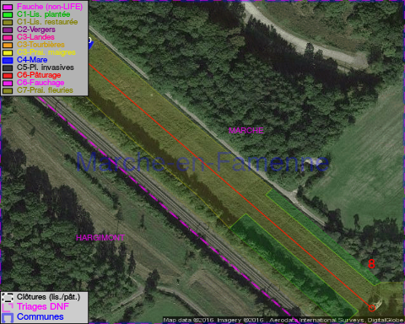

GESTION:

Objectif à long terme :

Mares laissées à leur évolution naturelle

Tous les aménagements ont été terminés en March 2014

Détail par portée
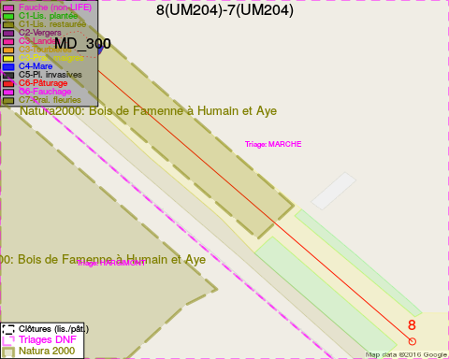
Adresse propriétaire:
- [MD_300] Domaine D Idelux/Association Intercommunale Pour L Equipement Economique De La Province Du Luxembour: Dr De L Arc En Ciel 98 Arlon

Document réalisé le 22/12/2016

